diario oficial executivo

**DECRETO Nº 3.823/15**

“Aprova DESMEMBRAMENTO de lote(s) que especifica”

    NOÉ FRANCISCO RODRIGUES, Prefeito Municipal de Jacutinga/MG, no uso de suas atribuições legais, e em conformidade com os Artigos 68,VI, XXI, 89, I,”h”, da LEI ORGANICA DO MUNICIPIO:

DECRETA

    Art. 1º Fica aprovado a DESMEMBRAMENTO do(s) terreno(s) LOTE(s) 04 QUADRA F, RUA DAS GARDENIAS ESQUINA C/ RUA DAS MAGNOLIAS, JD. FLAMBOYANT III   , objeto da Matricula nº 11.488Lv. 02 , Fls 01 e 01 v.. do Cartório de Registro de Imóveis local, de propriedade de DIOGO NUNES DA SILVA(C.P.F. 256.316.288-21- RG. 24.809.330-SSP-SP) e VANESSA CONSENTINO DA SILVA(C.P.F. 219.111.308-70  RG. 35.255.332-SSP/SP)

LOTE Nº 04  QUADRA F  ( MCRI 11.488 )

    Lote nº  04 Quadra F, com área de  519,65 m², com 7,96 m. de frente p/ Rua das Gardênias, esquina c/ a Rua das Magnólias, ambas do lado impar da numeração urbana, Jd. Flamboyant III, 13,03 m.  em curva, na esquina da Rua das Gardenias c/ a Rua das Magnólias, 22,26 m. na Rua das Magnólias ; 30,00 m. no lado confrontando c/ o Lote nº 045, e 19,57 m. no fundo, confrontando c/ o Lote nº 03, com Inscrição Municipal sob nº 11 10 003 0088 0100.

    Art. 2º Conforme o artigo acima o imóvel ficara descrito da seguinte forma:  
LOTE Nº 4/A QUADRA F  com área de 126,52 m²,  com 6,65 m. de frente p/ Rua das Magnólias, lado impar da numeração urbana, 19,57 m., de um lado confrontando c/ o Lote nº 3, 18,77 m. do outro lado, confrontando c/ o Lote nº 4/B e 6,60 m. no fundo, confrontando c/ o Lote nº 5 ,conforme consta o Levantamento Planimetrico anexo.

LOTE Nº 4/B QUADRA F á com area de  126,65 m² , com 6,95 m.  de frente p/ Rua das Magnólias, lado impar da numeração urbana, 18,77 m. de um lado, confrontando c/ o Lote nº 4/A, 17,94 m. do outro lado, confrontando c/ o Lote 4/C e 6,90 m. no fundo, confrontando c/ o Lote nº 5, conforme consta o Levantamento Planimetrico anexo.  
LOTE Nº 4/C QUADRA F, com área de  126,04 m² ,com 7,25 m. de frente p/ Rua das Magnólias, lado impar da numeração urbana, 17,94 m. de um lado, confrontando c/ o Lote nº 4/B, 17,07 m. do outro lado, confrontando c/ o Lote nº 4/D e 7,20 m. no fundo, confrontando c/ o Lote nº 05,  conforme consta o Levantamento Planimetrico anexo.  
LOTE Nº 4/D QUADRA F, com area de 140,44 m², com 7,96 m. de frente p/ Rua das Gardênias, lado impar da numeração urbana, por 17,07 m. na linha do fundo confrontando c/ o Lote nº 4/C, por 1,41 m. no lado direito confrontando c/ a Rua das Magnólias, por 9,30 m. do lado esquerdo confrontando c/ o Lote nº 5, por 13,03 m. em curva esquina c/ a Rua das Gardênias e a Rua das Magnólias, conforme consta o Levantamento Planimetrico anexo.  
    Art 3º O projeto de DESMEMBRAMENTO a que se refere o artigo anterior, esta contido em requerimento assinado pelo proprietário, planta, memorial descritivo, ART  nº 14201500000002610744, documentos estes que passam a fazer parte integrante do presente Decreto.

    Art. 4º As construções que eventualmente venham a ser erigidas sobre as áreas divididas, deverão estar de acordo com as exigências do Código Municipal de Obras, para a competente aprovação e licenciamento.

    Art. 5º Este Decreto entra em vigor na data de sua publicação, revogando-se as disposições em contrario.

Prefeitura Municipal de Jacutinga, 25 de Agosto de 2015

NOE FRANCISCO RODRIGUES          
Prefeito Municipal                  
                                                               
EDUARDO BORTOLOTTO FILHO  
Secretario de Adm.Finanças, Planej. e Orçamento

LUCIANO MARCACCINI TADINI  
Secretario de Obras, Serviços e Planej. Urbano

**DECRETO Nº 3.824/15**

“Aprova FUSAO de lotes urbanos que especifica”

    NOÉ FRANCISCO RODRIGUES, Prefeito Municipal de Jacutinga/MG, no uso de suas atribuições legais, e em conformidade com os Artigos 68,VI, XXI, 89, I,”h”, da LEI ORGANICA DO MUNICIPIO:

DECRETA

    Art. 1º Fica aprovado a FUSAO do(s) terreno(s) , RUA MAJOR AFONSO, CENTRO,  MUNICIPIO DE JACUTINGA/MG , objeto das Matriculas nºs 4.253/7.327   Lv. 02 , Fls 01 e 01/v , do Cartório de Registro de Imóveis local, de propriedade de ALDO ALTINO PIERONI(C.P.F. 028.872.906-49–RG.1.347.4519-SSP/mg )

      IMOVEL(MATRICULA Nº 4.253), com área de 203,00 m², c/ a seguinte delimitação: Começa num ponto a 5,70 m. da Rua Major Afonso, fundo dos nºs. 89/105 e constante da Matricula 429( de propriedade de Luiz Alcides Pieroni e sua mulher) e segue em divisas com este 22,76 m. a esquerda, 3,20 m. novamente a esquerda, 23,28 m. ainda a esquerda, 14,30 m. sempre em divisa  c/ o imovel da Matricula 3.930, de propriedade do Banco do Brasil s.a, ate atingir o ponto inicial, com inscrição Municipal nº 11 53 085 0071 0100.

     IMOVEL(MATRICULA Nº 7.327),com área de 284,20 m², predio compreendendo casa residencial (nº 105), garagem(nº 89), ambas de tijolos e telhas, e terreno irregular,medindo 23,20 m.de frente p/ Rua Major Afonso, 9,70 m. de um lado, confrontando c/ o Banco do Brasil S.A; 18,00 m. do outro, confrontando c/ Miguel Farhat ou sucessores e 22,76 m. no fundo, confrontando c/ o imóvel constante da Matricula 4.253, com Inscrição Municipal  nº 11 53 085 0059 0100.

    Art. 2º Conforme o artigo acima o imóvel ficara descrito da seguinte forma:

SITUAÇAO PRETENDIDA

TERRENO C/ AREA DE 487,20 m², 23,20 M. DE FRENTE P/ RUA MAJOR AFONSO, LADO IMPAR DA NUMERAÇÃO URBANA, 20,00 M. DE UM LADO, CONFRONTANDO C/ BANCO DO BRASIL S.A, 22,00 M. DO OUTRO LADO, CONFRONTANDO C/ ESPOLIO DE MIGUEL FARHAT E 23,28 M. NO FUNDO, CONFRONTANDO C/ BANCO DO BRASIL S.A, COM AS SEGUINTES CONSTRUÇÕES: CASA RESIDENCIAL Nº 105, C/ AREA DE 116,95 M² E GARAGEM Nº 89, C/ AREA DE 44,85 M².

    Art 3º O projeto de FUSÃO a que se refere o artigo anterior, esta contido em requerimento assinado pelos proprietários, planta, memorial descritivo, ART nº1420150000002622421, documentos estes que passam a fazer parte integrante do presente Decreto.

    Art. 4º As construções que eventualmente venham a ser erigidas sobre as áreas constantes da  referida fusão, deverão estar de acordo com as exigências do Código Municipal de Obras, para a competente aprovação e licenciamento.

    Art. 5º Este Decreto entra em vigor na data de sua publicação, revogando-se as disposições em contrario.

Prefeitura Municipal de Jacutinga,  25 de Agosto de 2015

NOE FRANCISCO RODRIGUES          
Prefeito Municipal                  
                                                               
EDUARDO BORTOLOTTO FILHO  
Secretario de Adm.Finanças, Planej. e Orçamento

LUCIANO MARCACCINI TADINI  
Secretario de Obras, Serviços e Planej. Urbano

**DECRETO Nº 3.827/15**

“Aprova DESMEMBRAMENTO de lote urbano que especifica”

    NOÉ FRANCISCO RODRIGUES, Prefeito Municipal de Jacutinga/MG, no uso de suas atribuições legais, e em conformidade com os Artigos 68,VI, XXI, 89, I,”h”, da LEI ORGANICA DO MUNICIPIO:

DECRETA

    Art. 1º Fica aprovado a DESMEMBRAMENTO do(s) terreno(s) , RUA NICOLA PALOTI, CENTRO , MUNICIPIO DE JACUTINGA/MG , objeto da Matricula nº 9.221 Lv. 02 , Fl. 01,01v, 02,02v e 03   , do Cartório de Registro de Imóveis local, de propriedade de GESSYKA CRISTINA FORMIGARI DE SOUZA- C.P.F 064.082.346-74 , (CTPS. 52.386-SÉRIE 0018/MG.) VERA LUCIA FORMIGARI CIASCA-CPF. 706.273.396-20-RG. 7.251.015/SSP/MG) e ALZIRA FORMIGARI DE FARIA(CPF. 472.660.586-00-RG. 6.813.085-SSP/MG) .

TERRENO ( MCRI . 9.221 )

     LOTE   com total de  558,46 m², prédio compreendendo casa residencial, feita de tijolos, coberta de telhas, com 6 cômodos, dotada de instalações elétricas e sanitárias, com  a seguinte descrição:Inicia-se a descrição deste perímetro no vértice 1, com frente p/ Rua Nicola Paloti; com os seguintes azimutes e distancias: 116º30’32” e 5,000 m.; ate o vértice 2; 114º40’09” e 4,950 m. ate o vértice 3; 93º11’14” e 3,030 m. ate o vértice 4; 93º40’01” e 6,090 m. ate o vértice 5; deste, segue confrontando c/ Antonio Rogério Sartori, c/ divisa por alambrado, com os seguintes azimus e distancias: 10º49’08” e 31,510 m. ate o vértice 6; deste, segue confrontando c/ José Ítalo Crocetti Nardini e sua mulher Márcia Bustamante Monti Nardini, c/ divisa por muro; c/ os seguintes azimutes e distancias: 281º39’53” e 10,030 m. ate o vértice 7; 281º39’53” e2,010 m. ate o vértice 8; deste, segue confrontando c/ Rovilson Beltrami/ c/ divisa por muro, c/ os seguintes azimutes e distancias: 196º25’32” e 6,580 m. ate o vértice 9; 285º39’49” e 6,950 m. até o vértice 10; 195º05’05” e 0,420 m. ate o vértice 11; 105º39’49” e 0,720 m. ate o vértice 12; 190º13’43” e 23,88 m. ate o vértice 1, ponto inicial da descrição do perímetro, com Inscrição Municipal sob nº   11 54 016 0106 0100.

    Art. 2º Conforme o artigo acima o imóvel ficara descrito da seguinte forma:  
            SITUAÇAO PRETENDIDA

    LOTE nº 01- De propriedade de Alzira Formigari de Faria,com área de 174,17 m², predio compreendendo casa residencial feita de tijolos, coberta de telhas, dotada de instalações elétricas e sanitárias c/ área construída de 50,13 m², c/ a seguinte descrição: Inicia-se a descrição deste perímetro no vértice 1,  localizado na Rua Nicola Paloti na divisa c/ Rovilson Beltrami deste, segue c/ frente p/  Rua Nicola Paloti; c/ o seguinte azimute e distancia: 116º30’32” e 5,00 m. ate o vértice 2; deste segue confrontando c/ o Lote nº 2; c/ os seguintes azimutes e distancias: 7º46’44” e 11,93 m. ate o vértice E; 26º35’54” e 3,75 m. ate o vértice D; 95”09’20” e 4,04 m. ate o vértice A; deste, segue confrontando c/ o Lote nº 3; / o seguinte azimute e distancia:8º43’28” e 15,720 m. ate o vértice 7; deste, segue confrontando  c/ José ítalo Crocetti Nardini e sua mulher Márcia Bustamante Monti  Nardini; c/ o seguinte azimute e distancia:281º39’53e 2,01 m. ate o vértice 8; deste, segue confrontando c/ Rovilson Beltrami; c/ os seguintes azimutes e distancias:196º25’32” e 6,580 m. ate o vértice 9;285º39’49” e 6,950 m. ate o vértice 10; 195º05’05” e 0,420 m. ate o vértice 11; 105º39”49” e 0,720 m. ate o vértice 12; 190º13’43” e 23,88 m. ate p vértice 1, ponto inicial da descrição deste perímetro, conforme consta o Levantamento Planimetrico anexo.  
      
    LOTE nº 02-De propriedade de Gessyka Cristina Formigari de Souza, com área de 125,41 m², prédio compreendendo casa residencial, feita de tijolos, coberta de telhas, dotada de instalações elétricas e sanitarias, c/ área construída de 109,48 m², c/a seguinte descrição: Inicia-se a  descrição deste perímetro no vértice 2, localizado na Rua Nicola Paloti na divisa c/ o Lote nº 1, deste, segue c/ frente p/ Rua Nicola Paloti; c/ os seguintes azimutes e distancias: 114º40’09” e 4,95 m. ate o vértice 3;93º11’14” e 3,03 m. ate o vértice 4; deste segue confrontando c/ o Lote nº 3, c/ os seguintes azimutes e distancias: 10º46’18” e 14,32 m. ate o vértice C; 280º44’37” e 3,25 m. ate o vértice B; 7º20’54” e 2,40 m. ate o vértice A; deste, segue confrontando c/ o Lote 1; c/ os seguintes azimutes e distancias75º09’20” e 4,04 m. ate o vértice D; 206º35’54” e 3,75 m. ate o vértice E; 187º46’44” e 11,93 m. ate o vértice 2, ponto inicial da descrição deste perímetro, conforme consta o Levantamento Planimetrico anexo.

    LOTE nº 03-De propriedade de Vera Lucia Formigari Ciasca com área de 258,88 m², prédio compreendendo casa residencial,feita de tijolos, coberta de telhas, dotada de instalações elétricas e sanitárias C/ área construída de 76,20 m², c/ a seguinte descrição: Inicia-se a descrição deste perímetro no vértice 4, deste, segue c/ frente p/ Rua Nicola Paloti; c/ o seguinte azimute e distancia: 93º40’01” e 6,09 m. ate o vértice 5; deste, segue confrontando c/ Antonio Rogério Sartori; c/ o seguinte azimute e distancia: 10º49’08” e 31,51 m. ate o vértice 6; deste, segue confrontando c/ Jose Ítalo Crocetti Nardini e sua mulher Márcia Bustamante Monti Nardini; c/ o o seguinte azimute e distancia: 281º39’53” e 10,03 m. ate o vértice 4; deste, segue confrontando c/ o Lote 1; c/ o seguinte azimute e distancia: 188º43’28” e 15,72 m. ate o vértice A; deste, segue confrontando c/ o Lote 2; c/ os seguintes azimutes e distancias: 187º20’54” e 2,400 m. ate o vertice B; 100º44’37” e 3,250 m. ate o vértice ; 190º46’18” e 14,32 m. ate o vértice 4, ponto inicial da descrição deste perímetro, conforme consta o Levantamento Planimetrico anexo.  
        
    Art 3º O projeto de DESMEMBRAMENTO, a que se refere o artigo anterior, esta contido em requerimento assinado pelos proprietários, planta, memorial descritivo, ART nº 14201500000002358930 , documentos estes que passam a fazer parte integrante do presente Decreto.

    Art. 4º As construções que eventualmente venham a ser erigidas sobre as áreas divididas, deverão estar de acordo com as exigências do Código Municipal de Obras, para a competente aprovação e licenciamento.

    Art. 5º Este Decreto entra em vigor na data de sua publicação, revogando-se as disposições em contrario.

Prefeitura Municipal de Jacutinga, 31 de Agosto de 2015

NOE FRANCISCO RODRIGUES          
Prefeito Municipal                  
                                                               
EDUARDO BORTOLOTTO FILHO  
Secretario de Adm.Finanças, Planej. e Orçamento

LUCIANO MARCACCINI TADINI  
Secretario de Obras, Serviços e Planej. Urbano

**PORTARIA Nº 2756/15**

Concede licença prêmio a  Servidores Municipais.

    O Prefeito Municipal de Jacutinga, Estado de Minas Gerais, usando das atribuições que lhe são conferidas:

    R E S O L V E:

    Art. 1º Conceder licença premio aos Servidores Municipais abaixo relacionados em seus respectivos cargos e períodos, nos termos dos Artigos 113 e 114 da Lei Complementar nº 33/2004:

MAYCON ROBERTO SILVA(Matricula 33089), Orientador de Esportes, no período de 01.09 a 3.11.2015;  
JULIANA GAIOTO PIERONI(Matricula 32230) Fisioterapeuta, no período de 17.09 a 15.12.2015;  
ALAN OLIVERIO BONALDI BETIOL(Matricula 6081), Aux. Administrativo, no período de 01.09 a 30.11.2015;  
ANTONIO ALVES(Matricula 5041) Operador da ETA, no periodo de 01.09 a 28.02.2015;  
JACIR PEREIRA DA SILVA(Matricula 2013), Operario de Serv. Gerais, no período de 01.10 a 31.12.2015;

    Art. 2º Revogam-se as disposições em contrario.

    Registre-se, Publique-se e Cumpra-se,

    Prefeitura Municipal de Jacutinga, 08 de Setembro  de 2015.

NOÉ FRANCISCO RODRIGUES              
Prefeito Municipal

EDUARDO BORTOLOTTO FILHO  
Secretario de Administração e Finanças, Planej. e Orçamento

**PORTARIA Nº 2763 /15**

Designa Fiscal de Contrato Administrativo

    O Prefeito Municipal de Jacutinga, Estado de Minas Gerais, usando das atribuições que lhe são conferidas e considerando o disposto no artigo 67 da Lei nº 8.666/93:

    R E S O L V E:

    Art. 1º Designar o(os) servidor(es) MARILEI RODRIGUEZ TONINI, para exercer a fiscalização e o acompanhamento do contrato.  
   
Objeto: MATERIAL E EQUIPAMENTO ODONTOLOGICO  
Empresa 1: DISTRIBUIDORA DE PRODUTOS ODONTOLOGICOS E MATERIAIS LTDA ME  
CNPJ: 16.366.888/0001-10  
Contrato: 397/2015   
Vigência: 01.09.2015 a 01.09.2016.

Empresa 2: EMIGE MATERIAIS ODONTOLOGICOS LTDA  
CNPJ: 71.505.564/0001-24  
Contrato: 398/2015   
Vigência: 01.09.2015 a 01.09.2016.

Art. 2º São atribuições do fiscal do contrato, entre outras:

    a) acompanhar a execução contratual, em seus aspectos quantitativos e qualitativos;  
    b) registrar todas as ocorrências surgidas durante a execução do objeto;  
    c) determinar a reparação, correção, remoção, reconstrução ou substituição, às expensas da empresa contratada, no total ou em parte, o objeto do contrato em que se verificarem vícios, defeitos ou incorreções resultantes da execução ou de materiais empregados;  
    d) rejeitar, no todo ou em parte, obra, serviço ou fornecimento executado em desacordo com o contrato;  
    e) exigir e assegurar o cumprimento dos prazos previamente estabelecidos;  
    f) exigir o cumprimento das cláusulas do contrato e respectivos termos aditivos;    g) aprovar a medição dos serviços efetivamente realizados, em consonância com o regime de execução previsto no contrato;  
    h) liberar as faturas;  
    i) comunicar à autoridade superior, em tempo hábil, qualquer ocorrência que requeira decisões ou providências que ultrapassarem sua competência, em face de risco ou iminência de prejuízo ao interesse público;  
    j) receber o objeto contratual;  
l) emitir atestados de avaliação dos serviços prestados (certidões ou atestados).  
    m) comunicar, para abertura de nova licitação, a área competente, antes de findo o estoque de bens e/ou a prestação de serviços e com antecedência razoável;  
    n) realizar pesquisas periódicas para comparação dos preços pagos pela Administração Pública com os efetivamente praticados no mercado local, a fim de propor alteração contratual de alteração de preços.

    Art. 3º Revogam-se as disposições em contrario.  
    Registre-se, Publique-se e Cumpra-se,  
    Prefeitura Municipal de Jacutinga,    21 de Setembro   de 2015.

NOÉ FRANCISCO RODRIGUES              
Prefeito Municipal

EDUARDO BORTOLOTTO FILHO  
Secretario de Administração e Finanças, Planej. e Orçamento

**PORTARIA Nº 2764 /15**

Designa Fiscal de Contrato Administrativo

    O Prefeito Municipal de Jacutinga, Estado de Minas Gerais, usando das atribuições que lhe são conferidas e considerando o disposto no artigo 67 da Lei nº 8.666/93:

    R E S O L V E:

    Art. 1º Designar o(os) servidor(es) EDNA DALVA BAIRRAL FONSECA e  EDEVALDO BENTO DA SILVA  para exercer a fiscalização e o acompanhamento do contrato.  
   
Objeto: SERVIÇOS DE ESTRUTURA DE EVENTOS   
Empresa 1: CORREA E CORREA LTDA  
CNPJ: 13.684.939/0001-64   
Contrato: 390/2015   
Vigência: 21/08/2015 a 21/08/2016.

Empresa 2: INTERFOGOS COMERCIO IMPORTAÇÃO EXPORTAÇÃO LTDA ME  
CNPJ: 01.668.991/0001-48   
Contrato: 391/2015   
Vigência: 21/08/2015 a 21/08/2016.

Empresa 3: NELSON ULIANI JUNIOR ME  
CNPJ: 09.496.047/0001-62   
Contrato: 392/2015   
Vigência: 21/08/2015 a 21/08/2016.

Art. 2º São atribuições do fiscal do contrato, entre outras:

    a) acompanhar a execução contratual, em seus aspectos quantitativos e qualitativos;  
    b) registrar todas as ocorrências surgidas durante a execução do objeto;  
    c) determinar a reparação, correção, remoção, reconstrução ou substituição, às expensas da empresa contratada, no total ou em parte, o objeto do contrato em que se verificarem vícios, defeitos ou incorreções resultantes da execução ou de materiais empregados;  
    d) rejeitar, no todo ou em parte, obra, serviço ou fornecimento executado em desacordo com o contrato;  
    e) exigir e assegurar o cumprimento dos prazos previamente estabelecidos;  
    f) exigir o cumprimento das cláusulas do contrato e respectivos termos aditivos;    g) aprovar a medição dos serviços efetivamente realizados, em consonância com o regime de execução previsto no contrato;  
    h) liberar as faturas;  
    i) comunicar à autoridade superior, em tempo hábil, qualquer ocorrência que requeira decisões ou providências que ultrapassarem sua competência, em face de risco ou iminência de prejuízo ao interesse público;  
    j) receber o objeto contratual;  
l) emitir atestados de avaliação dos serviços prestados (certidões ou atestados).  
    m) comunicar, para abertura de nova licitação, a área competente, antes de findo o estoque de bens e/ou a prestação de serviços e com antecedência razoável;  
    n) realizar pesquisas periódicas para comparação dos preços pagos pela Administração Pública com os efetivamente praticados no mercado local, a fim de propor alteração contratual de alteração de preços.   
Art. 3º Revogam-se as disposições em contrario.  
Registre-se, Publique-se e Cumpra-se,  
Prefeitura Municipal de Jacutinga,  21 de Setembro  de 2015.

NOÉ FRANCISCO RODRIGUES              
Prefeito Municipal

EDUARDO BORTOLOTTO FILHO  
Secretario de Administração e Finanças, Planej. e Orçamento

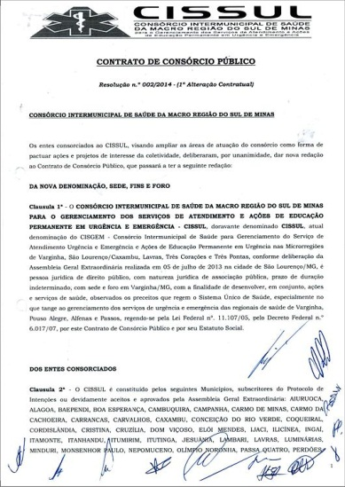

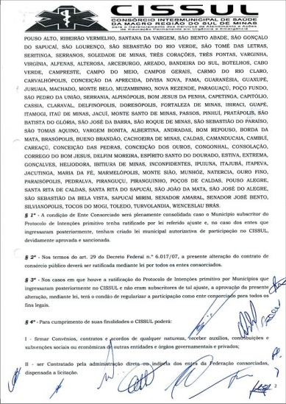

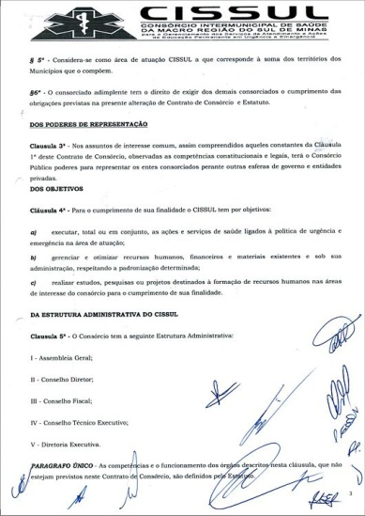

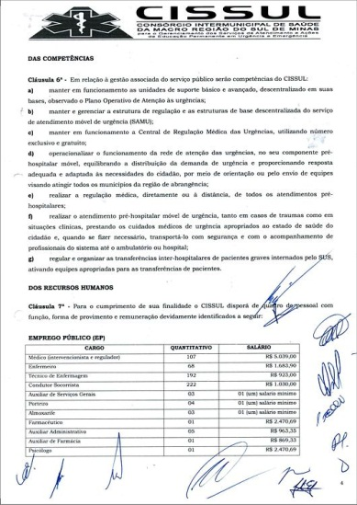

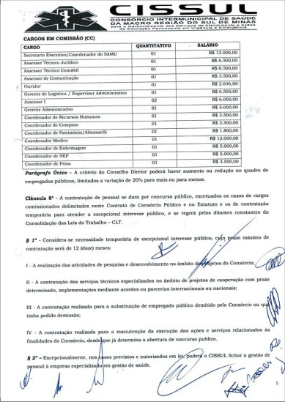

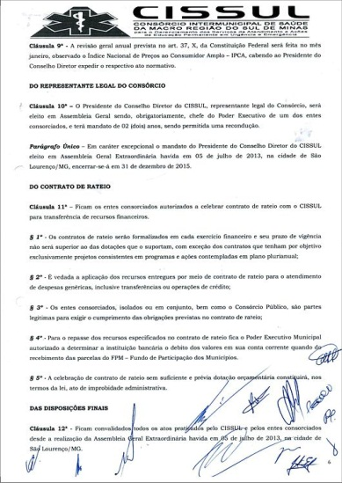

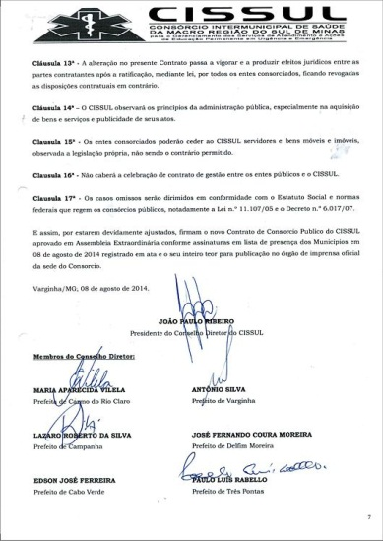

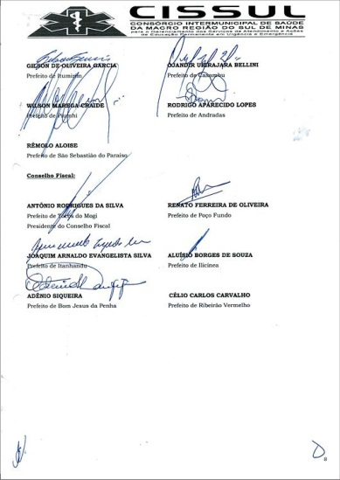

Departamento de Licitações, Contratos e Convênios

**PUBLICAÇÃO DE AVISO DE LICITAÇÃO**

PREFEITURA MUNICIPAL DE JACUTINGA – MG. Aviso de Licitação. Encontra-se aberta junto a esta Prefeitura Municipal o Processo nº. 645/2015, modalidade Pregão Presencial nº 95/2015, do tipo maior desconto sobre a tabela, para registro de preços de peças automotivas novas originais ou genuínas para manutenção da frota de veículos leves da Prefeitura Municipal de Jacutinga, através da tabela VW LEVE. O credenciamento e abertura dos envelopes dar-se-á no dia 30.10.2015, às 09 horas h. O instrumento convocatório em inteiro teor estará à disposição dos interessados de 2ª a 6ª feira, das 10h às 16h, na Praça dos Andradas, s/n, Jacutinga - MG, CEP 37590-000. O EDITAL PODERÁ SER OBTIDO PELO SITE: www.jacutinga.mg.gov.br – ou pelo email : [edital@jacutinga.mg.gov.br](mailto:edital@jacutinga.mg.gov.br) , a/c Eduardo Grassi Moredo – Diretor do Setor de Compras e Licitações.

**EXTRATO DE PUBLICAÇÃO**

PREFEITURA MUNICIPAL DE JACUTINGA/MG – EXTRATO DE CONTRATO - PROCESSO Nº 535/2015 – PREGÃO PRESENCIAL N° 084/2015 - OBJETO: REGISTRO DE PREÇOS DE SERVIÇOS DE ARBITRAGEM ESPORTIVA, PARA O DEPARTAMENTO DE ESPORTES - 01) CONTRATO N° 515/2015 ATA DE REGISTRO Nº A1182015 da empresa ESPORTE MG CONSULTORIA GESTÃO E MARKETING ESPORTIVO LTDA ME,CNPJ nº 21.721.465/0001-01, No valor estimado de R$ 39.000,00(trinta e nove mil reais); 02) CONTRATO N° 516/2015 ATA DE REGISTRO Nº A1192015 da empresa LIGA ESPORTIVA JACUTINGUENSE,CNPJ nº 07.898.155/0001-36, No valor estimado de R$ 66.750,00(sessenta e seis mil setecentos e cinqüenta reais)-  PRAZO: 31.12.2015 (TODAVIA, A CONTRATADA VINCULADA AO PRAZO DE VALIDADE DA ATA DE REGISTRO DE PREÇOS, PARA FINS DE CONTRATAÇÃO QUE, NO CASO, É DE UM ANO) – ASS.: 08.10.2015 – FICHA ORÇAMENTÁRIA -  (12) 02.01.01.27.812.0004.2.051.339039 - NOÉ FRANCISCO RODRIGUES – PREFEITO MUNICIPAL

**ATA DE REGISTRO DE PREÇOS Nº A118/2015**

PROCESSO LICITATÓRIO Nº 535/2015  
PREGÃO PRESENCIAL Nº 84/2015  
REGISTRO DE PREÇOS Nº 69/2015

Aos dias oito do mês de outubro do ano de dois mil e quinze, na sala de reunião da Comissão Permanente de Licitações da Prefeitura Municipal de Jacutinga, Estado de Minas Gerais, localizada na Praça dos Andradas, s/n, o Município de Jacutinga e a empresa Esporte MG Consultoria ,Gestão e Markenting Esportivo LTDA, cadastrada no CNPJ nº 21.721.465/0001-01,situada a Av. Dona Clara nº 177 sala 4, centro na cidade de Monte Carmelo estado de Minas Gerais, neste ato representado por Deyvid Junio da Silva portador do CPF nº 054.355.766-95acordam proceder, nos termos do Decreto nº3.555 de 08/08/2000 e alterações posteriores e Decreto nº 1.670, de  07/01/2005, que institui o Registro de Preços, ao registro de preços referente ao(s) item(s) abaixo discriminado(s), com seu respectivo valor unitário.

|  |  |  |  |  |  |
| --- | --- | --- | --- | --- | --- |
| **ITEM**  **(Nº Item, Código eDescrição)** | **MARCA/MODELO** | **QTD.** | **UN.** | **VALOR UNITÁRIO** | **VALOR TOTAL** |
| 001 - (013526) ARBITRAGEM DEBASQUETE |  | 40.0000 | SV | 165,0000 | 6.600,00 |
| 006 - (036729) ARBITRAGEM DE FUTEBOLSOCIETY |  | 80.0000 | SV | 150,0000 | 12.000,00 |
| 005 - (021719) ARBITRAGEM DEHANDEBOL |  | 40.0000 | SV | 170,0000 | 6.800,00 |
| 004 - (013530) ARBITRAGEM DEVOLEIBOL |  | 80.0000 | SV | 170,0000 | 13.600,00 |

TOTAL DO PARTICIPANTE ESPORTE MG CONSULTORIA ,GESTÃO E MARKENTING ESPORTIVO LTDA, R$ 39.000,00

Fica declarado que o preço registrado na presente Ata é válido até 08/10/2016 Nada mais havendo a ser declarado, foi encerrada a presente Ata que, após lida e aprovada, segue assinada pelas partes.

Jacutinga, 08 de outubro de 2015.

RODNEI FRANCISCO DE OLIVEIRA  
Pregoeiro  
CPF nº 706.274.606-15  
      
ESPORTE MG CONSULTORIA ,GESTÃO E MARKENTING ESPORTIVO LTDA  
CNPJ Nº 21.721.465/0001-01

TESTEMUNHA  
MAURICIO PRADO LUCATELI  
CPF nº 062.055.656-09

**ATA DE REGISTRO DE PREÇOS Nº A119/2015**

PROCESSO LICITATÓRIO Nº 535/2015  
PREGÃO PRESENCIAL Nº 84/2015  
REGISTRO DE PREÇOS Nº 69/2015

Aos dias oito do mês de outubro do ano de dois mil e quinze, na sala de reunião da Comissão Permanente de Licitações da Prefeitura Municipal de Jacutinga, Estado de Minas Gerais, localizada na Praça dos Andradas, s/n, o Município de Jacutinga e a empresa Liga Esportiva Jacutinguense, cadastrada no CNPJ nº 07.898.155/0001-36, situada a Av. Minas Gerais nº 367, JD Dea na cidade de Jacutinga estado de Minas Gerais, a seguir denominada CONTRATADA, neste ato representada por Silvio Vieira dos Santos portador do CPF nº 001.867.456-99, acordam proceder, nos termos do Decreto nº3.555 de 08/08/2000 e alterações posteriores e Decreto nº 1.670, de  07/01/2005, que institui o Registro de Preços, ao registro de preços referente ao(s) item(s) abaixo discriminado(s), com seu respectivo valor unitário.

|  |  |  |  |  |  |
| --- | --- | --- | --- | --- | --- |
| **ITEM**  **(Nº Item, Código eDescrição)** | **MARCA/MODELO** | **QTD.** | **UN.** | **VALOR UNITÁRIO** | **VALOR TOTAL** |
| 002 - (013527) ARBITRAGEM DEFUTEBOL |  | 150.0000 | SV | 285,0000 | 42.750,00 |
| 003 - (013528) ARBITRAGEM DEFUTSAL |  | 150.0000 | SV | 160,0000 | 24.000,00 |

TOTAL DO PARTICIPANTE LIGA ESPORTIVA JACUTINGUENSE, R$ 66.750,00

Fica declarado que o preço registrado na presente Ata é válido até 08/10/2016 Nada mais havendo a ser declarado, foi encerrada a presente Ata que, após lida e aprovada, segue assinada pelas partes.

Jacutinga, 08 de outubro de 2015.

RODNEI FRANCISCO DE OLIVEIRA  
Pregoeiro  
CPF nº 706.274.606-15  
      
LIGA ESPORTIVA JACUTINGUENSE  
CNPJ Nº 07.898.155/0001-36

TESTEMUNHA  
MAURICIO PRADO LUCATELI  
CPF nº 062.055.656-09

**PREFEITURA MUNICIPAL DE JACUTINGA – MG. Processo de Dispensa de Licitação n.º 647/2015**. DESPACHO: “Fica ratificado o procedimento de contratação, com dispensa de licitação, autuado sob nº 12/2015, com fundamento no inciso IV, do art. 24, da Lei Federal nº 8.666/93.” Objeto: Contratação do exame endoscópio de pâncreas de alta complexidade (colangiopancreatografia retrógrada endoscopia – CPRE) para o tratamento da Sra. Sônia Maria Petri da Silva, conforme ordem judicial. Noé Francisco Rodrigues – Prefeito Municipal.

diario oficial legislativo

diario oficial terceiros